BÁO CÁO PHASE 6 -INSIGHTS & RECOMMENDATION
Dự án phân tích A/B Test -Cookie Cats (dời progression gate 30 → 40)
Người thực hiện: Xuân Quang | Vai trò: Senior Data Analyst | Ngày: 08/08/2026 | Trạng thái: Hoàn thành

1. Tóm tắt điều hành
Khuyến nghị: NO-GO -giữ nguyên gate tại level 30, không triển khai gate 40, với độ tin cậy > 95%.
Thử nghiệm A/B trên 90.188 người dùng đã làm sạch cho thấy việc dời gate không mang lại bất kỳ lợi ích nào, trong khi làm tổn hại đúng nhóm người chơi giá trị nhất. Ba bằng chứng được tìm thấy như sau: (1) retention D7 của gate_40 giảm 0,82 điểm phần trăm (−4,3% tương đối), có ý nghĩa thống kê vượt cả ngưỡng Bonferroni (p = 0,0016); (2) engagement giữa hai nhóm thực chất bằng nhau (p = 0,051; bootstrap CI chứa 0) -không có lợi ích nào để đánh đổi; (3) tác hại tập trung ở nhóm medium và heavy, trong khi nhóm light gần như không đổi.
Con số cốt lõi
• Retention D7: 19,02% (gate_30) so với 18,20% (gate_40) → −0,82pp, p = 0,0016 → BÁC BỎ H0
• Retention D1: 44,82% so với 44,23% → −0,59pp, p = 0,075 → không khác biệt
• Engagement (median rounds): 17 so với 16 → p = 0,051, CI chứa 0 → không khác biệt
• Tác động kinh doanh (proxy, ARPDAU $0,10): ~818 user D7 mất/tháng trên mỗi 100K installs ≈ $2.454/tháng ≈ $29.448/năm (tuyến tính theo traffic)

2. Bối cảnh & câu hỏi kinh doanh
Cookie Cats là mobile puzzle game (match-3) của Tactile Entertainment. Gate là cơ chế chặn tiến độ, buộc người chơi chờ / mời bạn / trả tiền -công cụ chính để tạo friction có kiểm soát. Thử nghiệm A/B so sánh hai vị trí gate: gate_30 (control, chặn tại level 30) và gate_40 (treatment, dời đến level 40).
Câu hỏi cần trả lời: dời gate 30 → 40 có cải thiện retention (D1, D7) và engagement không, để đưa ra khuyến nghị Go/No-Go cho Product team? Báo cáo này tổng hợp và diễn giải kết quả kiểm định (Phase 4) thành insight và khuyến nghị hành động; chi tiết phương pháp và kiểm định nằm ở báo cáo Phase 2–4.
3. Tổng hợp kết quả ba giả thuyết
Nguyên tắc đọc kết quả: ở cỡ mẫu ~90K, p-value gần như luôn nhỏ, nên mọi kết luận đều tách bạch giữa ý nghĩa thống kê và ý nghĩa thực tiễn. Ngưỡng: α = 0,05, hiệu chỉnh Bonferroni α = 0,0167 cho 3 test đồng thời.
Giả thuyết | Chênh lệch | p-value | Khoảng tin cậy 95% | Kết luận
Retention D1 | −0,59pp (−1,3%) | 0,075 | [−1,24; +0,06] chứa 0 | Không bác bỏ H0
Retention D7 | −0,82pp (−4,3%) | 0,0016 | [−1,33; −0,31] không chứa 0 | BÁC BỎ H0
Engagement (median) | 17 → 16 rounds | 0,051 | [−1,00; 0,00] chứa 0 | Không bác bỏ H0

=> dời gate KHÔNG tăng engagement, cũng KHÔNG cải thiện retention ngày đầu - nhưng làm GIẢM retention D7.
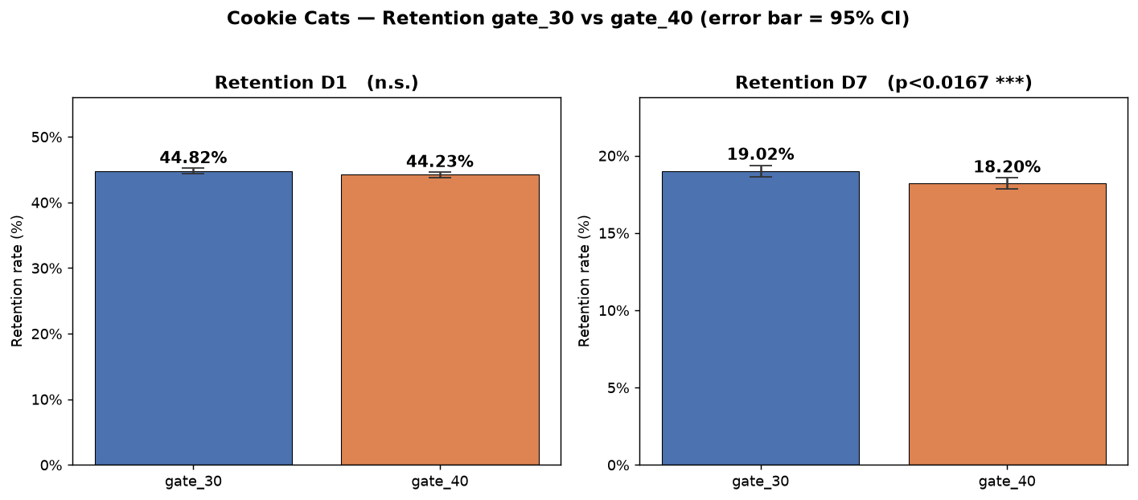
Hình 1. Retention D1 và D7 theo nhóm (thanh lỗi = khoảng tin cậy 95%). Khác biệt D7 rõ và không chồng lấn.
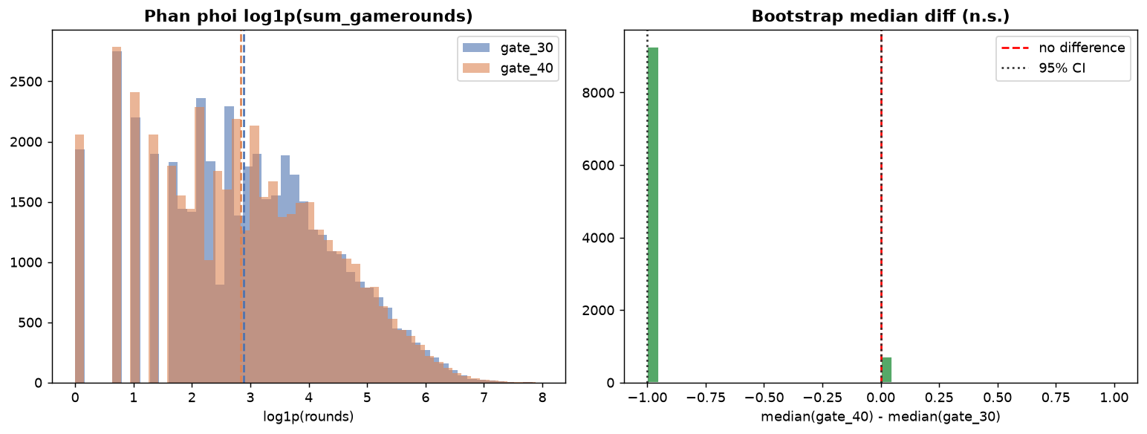
Hình 2. Phân phối bootstrap chênh lệch median engagement; khoảng tin cậy 95% chứa mốc 0 → không có khác biệt thực tế.
4. Insight sâu -tác hại rơi đúng vào nhóm giá trị
Con số −0,82pp ở D7 là hiệu ứng trung bình; phân tích theo nhóm engagement cho thấy tác động phân bố không đều -đây là insight quan trọng nhất cho Game Designer:
- Nhóm light: +0,11pp (p = 0,44) -gần như không đổi.
- Nhóm medium: −0,63pp (p = 0,043) -bắt đầu chịu tác động.
- Nhóm heavy: −1,27pp (p = 0,029) -giảm mạnh nhất.
Pattern đơn điệu theo mức độ gắn kết này khớp với cơ chế game: người chơi light phần lớn rời trước cả level 30 nên không “chạm” gate; người chơi medium/heavy mới thực sự đi tới điểm gate -và việc dời gate làm mất thói quen quay lại (comeback habit) ở đúng nhóm có giá trị nhất. Nói cách khác, gate_40 không hại người sắp rời, mà hại người đang ở lại.
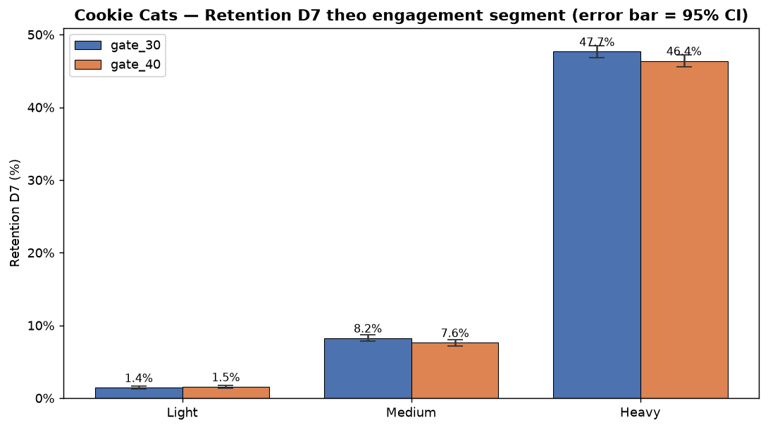
Hình 3. Retention D7 theo nhóm engagement; tác hại tập trung ở medium và heavy.
5. Ước tính tác động kinh doanh
Dataset không chứa dữ liệu doanh thu, nên phần này là ước tính proxy với giả định minh bạch, không phải doanh thu đo trực tiếp. Retention D7 được dùng như proxy cho stickiness/LTV.
Giả định (benchmark ngành puzzle casual):
- ARPDAU ≈ $0,10 (doanh thu trung bình mỗi người dùng hoạt động mỗi ngày).
- LTV proxy mỗi user ≈ ARPDAU × ~30 ngày hoạt động ước tính = $3,00.
- Quy mô minh họa: 100.000 lượt cài đặt mới mỗi tháng.
Công thức: Số user D7 mất/tháng = Installs × |ΔD7| = 100.000 × 0,00818 ≈ 818 user. Doanh thu proxy mất = 818 × $3,00 ≈ $2.454/tháng ≈ $29.448/năm -và tỷ lệ tuyến tính với traffic.
Installs mới/tháng | User D7 mất/tháng | Mất/tháng ($) | Mất/năm ($)
100.000 | 818 | $2.454 | $29.448
500.000 | 4.092 | $12.276 | $147.312
1.000.000 | 8.183 | $24.549 | $294.588

Lưu ý: đây là proxy dựa trên benchmark, không phải mô hình LTV đầy đủ (dữ liệu chỉ có D1/D7, không có đường cong retention dài hạn).
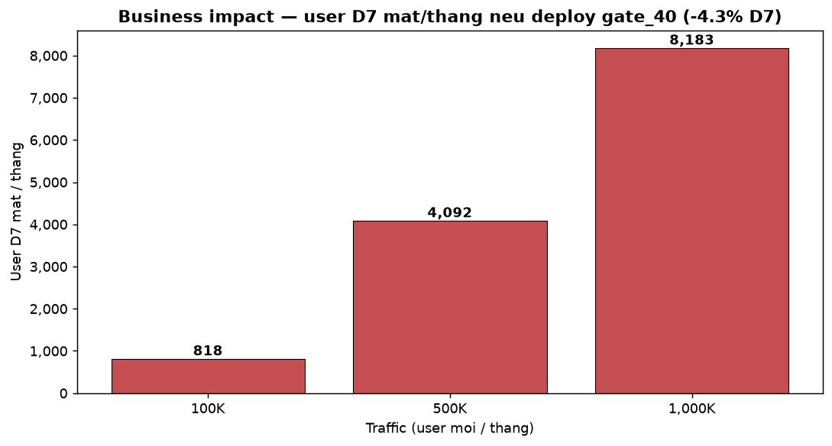
Hình 4. Số người dùng D7 mất mỗi tháng theo quy mô traffic (nếu triển khai gate_40).
6. Khuyến nghị & bước tiếp theo
Khuyến nghị: NO-GO -giữ gate tại level 30, không triển khai gate 40.
Ba phát hiện củng cố khuyến nghị: (1) retention D7 giảm có ý nghĩa và vượt Bonferroni; (2) engagement không cải thiện để bù đắp; (3) tác hại rơi đúng vào nhóm core user (medium/heavy). Không có lợi ích nào được ghi nhận để đánh đổi cho phần retention D7 bị mất.
Đề xuất bước tiếp theo:
- Nếu vẫn muốn tối ưu điểm đặt gate: thiết kế A/B test mới thử vị trí trung gian (ví dụ level 35) hoặc soft gate thay vì hard gate.
- Bổ sung đo lường doanh thu trong thử nghiệm sau để đánh giá trực tiếp tác động monetization, thay vì proxy.
- Theo dõi tỷ lệ split (SRM) chặt hơn ở thử nghiệm kế tiếp -lần này SRM đạt ở ngưỡng dự án (α = 0,001) nhưng sẽ “fail” ở α = 0,05.
7. Thông điệp theo stakeholder
Stakeholder | Thông điệp cốt lõi
Product Manager | NO-GO, không cần lịch deploy. Rủi ro chính nếu deploy: mất ~4,3% retention D7 ở nhóm core.
Game Designer | Gate_40 phá comeback habit của người chơi medium/heavy; nhóm light không bị ảnh hưởng. Cân nhắc soft gate / level 35.
Marketing Lead | Retention D7 giảm kéo LTV proxy xuống ~$2.454/tháng trên mỗi 100K installs (ARPDAU $0,10) -ảnh hưởng hiệu quả CAC.
CEO / Leadership | Giữ nguyên hiện trạng. Không có upside; thay đổi này làm mất tiền theo quy mô traffic.

8. Giới hạn & lưu ý diễn giải
- Bản chất retention: chỉ số đo lượt mở app, không nhất thiết là gameplay (giả định làm việc từ Phase 3).
- Phạm vi thời gian: dữ liệu chỉ bao phủ 14 ngày đầu; không kết luận được tác động dài hạn (D14+).
- Doanh thu: không có dữ liệu doanh thu; mọi con số tiền là proxy dựa trên benchmark, không phải đo trực tiếp.
- SRM: đạt ở ngưỡng dự án (α = 0,001) nhưng không đạt ở 0,05; đã xử lý cỡ mẫu lớn bằng effect size.

-Hết báo cáo Phase 6 —

